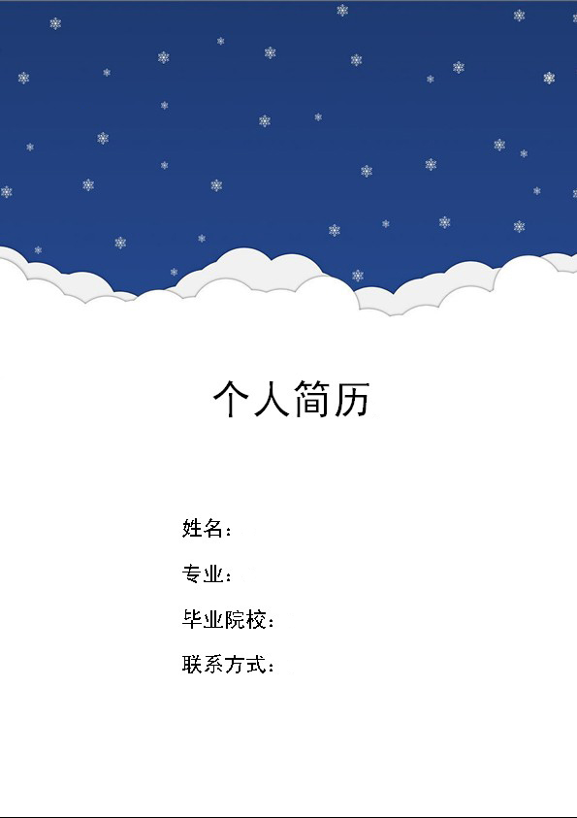
个人简历
----------------------------------------------------------------------------------------------------------------------
姓 名：------ 性 别：女
出生年月：1987年10月26日 健康状况：健康
毕业院校：南京林业大学 专 业：广告学
电子邮件：------- 政治面貌：党员
联系电话：130--------- 通信地址：南京林业大学
邮 编：210037

教育背景
----------------------------------------------------------------------------------------------------------------------
2005年——2009年南京林业大学广告学专业
主修课程：马克思主义哲学，邓小平理论，大学语文，素描，色彩，大学英语，新闻学概论，
写作，法律基础与思想道德修养，平面构成，色彩构成，文字设计，版式设计，包装设计，
广告言语学，广告学概论，企业形象设计，公共关系学，美学，毛泽东思想概论，市场营销，大众传播，马克思主义政治经济学，广告心理，广告文案写作，现行广告法规汇编，广告策划，广告媒介实务，广告设计，品牌学，大学英语，现代印刷工艺学。

证书
----------------------------------------------------------------------------------------------------------------------
英语四级，计算机一级B，公共关系证,普通话三级甲

获奖情况
----------------------------------------------------------------------------------------------------------------------
05--06年三等奖学金
06--07年一等奖学金
07--08年二等奖学金
07--08年优秀学生干部
07年机电院才艺夺冠大赛优胜奖

实践与实习
----------------------------------------------------------------------------------------------------------------------
2006.11---2007.05 南京岸人影像艺术中心 平面设计 负责公司广告的创意、设计及制作完成
2008.03---2008.10 团购365网站 兼职客服
其它：兼职礼仪，文员，促销

自我评价
----------------------------------------------------------------------------------------------------------------------我本人性格开朗，积极向上，思维活跃，易于沟通，有良好的语言表达能力，乐于与人沟通，喜欢迎接新的挑战，具有较好团队的意识。

----------------------------------------------------------------------------------------------------------------------
相信您的信任与我的实力将为我们带来共同的成功!

